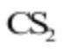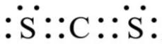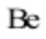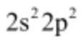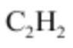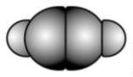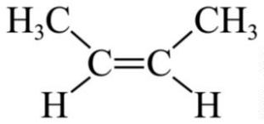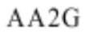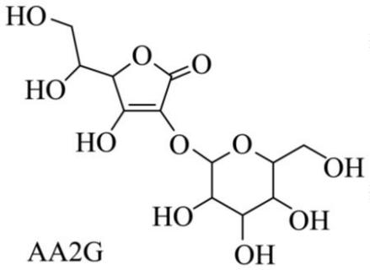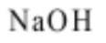化学试卷
注意事项：
1.答卷前，考生务必将自己的姓名、准考证号填写在答题卡上，并将自己的姓名、准考证号、
座位号填写在本试卷上。
2.回答选择题时，选出每小题答案后，用 2B 铅笔把答题卡上对应题目的答案标号涂黑；如需
改动，用橡皮擦干净后，再选涂其他答案标号。涂写在本试卷上无效。
3.作答非选择题时，将答案书写在答题卡上，书写在本试卷上无效。
4.考试结束后：将本试卷和答题卡一并交回。
可能用到的相对原子质量：
一、选择题：本题共 14 小题，每小题 3 分，共 42 分。在每小题给出的四个选项中，只有一
项是符合题目要求的。
1. “国之重器”是我国科技综合实力的结晶。下述材料属于金属材料的是
A. “C919”大飞机用的氮化硅涂层 B. “梦想”号钻探船钻头用的合金
C. “望宇”登月服用的聚酰亚胺隔热层 D. “雪龙 2”号破冰船制淡水用的反渗透膜
2. 下列化学用语或图示表达正确的是
A. 的电子式为 B. 基态 原子的价电子排布式为
C. 的球棍模型为 D. 反-2-丁烯的结构简式为
3. 下列有关物质性质与用途对应关系错误的是
A. 单晶硅熔点高，可用于制造芯片 B. 金属铝具有还原性，可用于冶炼金属
C. 浓硫酸具有吸水性，可用作干燥剂 D. 乙炔燃烧火焰温度高，可用于切割金属
4. 抗坏血酸葡萄糖苷( )具有抗氧化功能。下列关于 的说法正确的是
A. 不能使溴水褪色 B. 能与乙酸发生酯化反应
C. 不能与 溶液反应 D. 含有 3 个手性碳原子
第 1页/共 12页

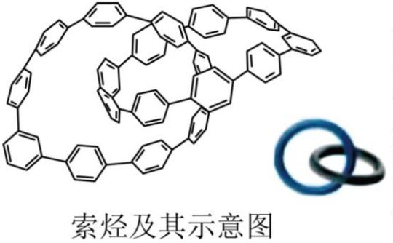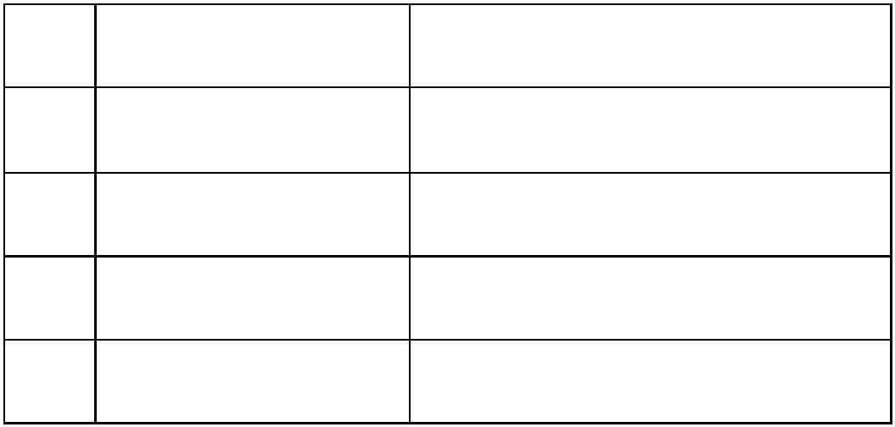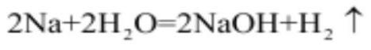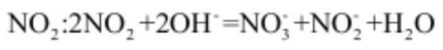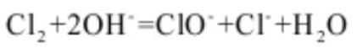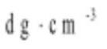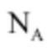5. “机械键”是两个或多个分子在空间上穿插互锁的一种结合形式。我国科研人员合成了由两个全苯基大
环分子组成的具有“机械键”的索烃，结构如图，下列说法错误的是
A. 该索烃属于芳香烃 B. 该索烃的相对分子质量可用质谱仪测定
C. 该索烃的两个大环之间不存在范德华力 D. 破坏该索烃中的“机械键”需要断裂共价键
6. 下列对物质性质的解释错误的是
选项 物质性质 解释
A 氯化钠熔点高于氯化铯 氯化钠离子键强于氯化铯
B 碘易溶于四氯化碳 碘和四氯化碳都是非极性分子
C 草酸氢钠溶液显酸性 草酸氢根离子水解程度大于电离程度
D 离子液体导电性良好 离子液体中有可移动的阴、阳离子
A. A B. B C. C D. D
7. 下列有关反应方程式错误的是
A. 泡沫灭火器反应原理：
B. 用金属钠除去甲苯中的微量水：
C. 用 溶液吸收尾气中的
D. 氯气通入冷的石灰乳中制漂白粉：
8. 一种负热膨胀材料的立方晶胞结构如图，晶胞密度为 ，阿伏加德罗常数的值为 ，下列说法
错误的是
第 2页/共 12页

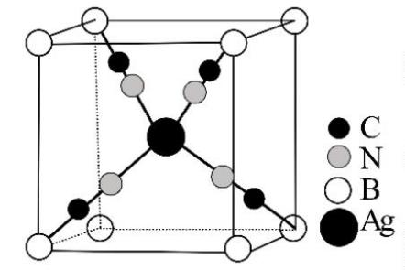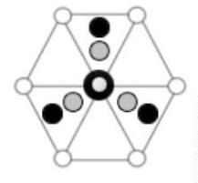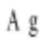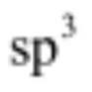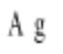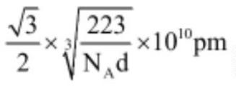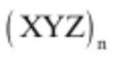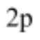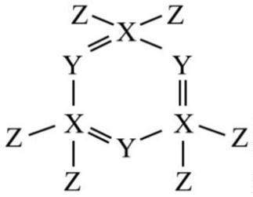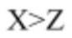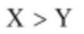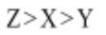A. 沿晶胞体对角线方向的投影图为
B. 和 B 均为 杂化
C. 晶体中与 最近且距离相等的 有 6 个
D. 和 B 的最短距离为
9. 一种高聚物 被称为“无机橡胶”，可由如图所示的环状三聚体制备。X、Y 和 Z 都是短周期元
素，X、Y 价电子数相等，X、Z 电子层数相同，基态 Y 的 轨道半充满，Z 的最外层只有 1 个未成对电
子，下列说法正确的是
A. X、Z 的第一电离能： B. X、Y 的简单氢化物的键角：
C. 最高价含氧酸的酸性： D. X、Y、Z 均能形成多种氧化物
10. 下列实验方案不能得出相应结论的是
A B
第 3页/共 12页

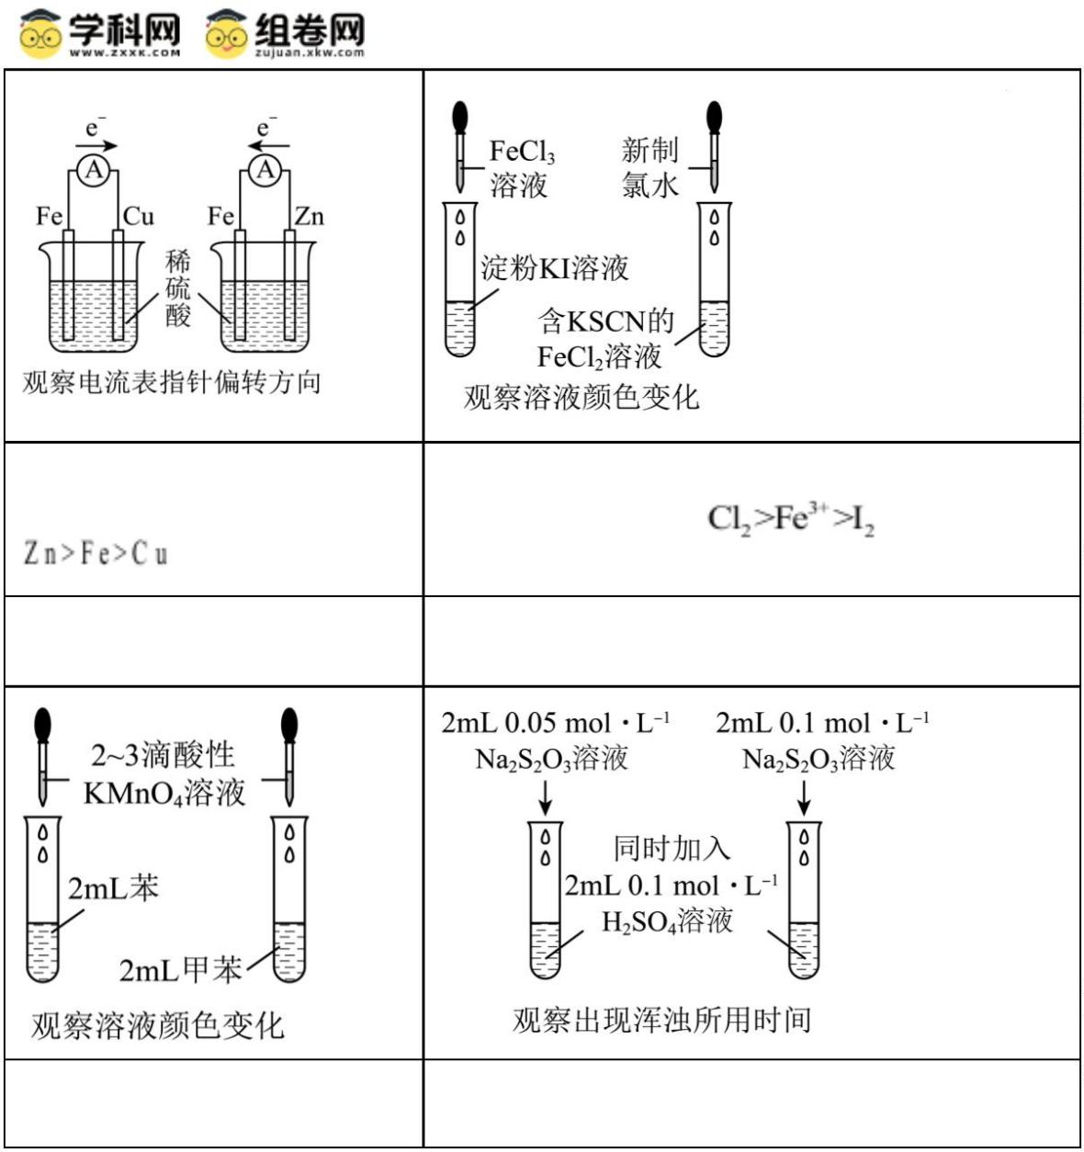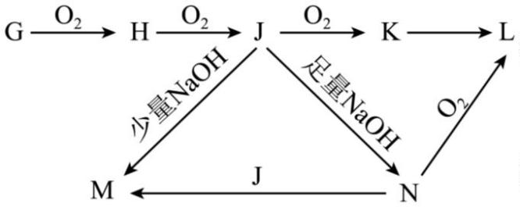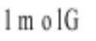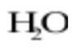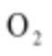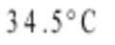结论：金属活动性顺序为
结论：氧化性顺序为
C D
结论：甲基使苯环活化 结论：增大反应物浓度，该反应速率加快
A. A B. B C. C D. D
11. 某元素的单质及其化合物的转化关系如图。常温常压下 G、J 均为无色气体，J 具有漂白性。阿伏加德
罗常数的值为 。下列说法错误的是
A. G、K 均能与 溶液反应 B. H、N 既具有氧化性也具有还原性
C. M 和 N 溶液中的离子种类相同 D. 与足量的 J 反应，转移电子数为
12. 格氏试剂性质活泼，可与空气中的 和 等反应。某兴趣小组搭建了图示无水无氧装置(部分装置
略)，以乙醚(沸点 )为溶剂，利用下述反应高产率地制备二苯甲酮。
第 4页/共 12页

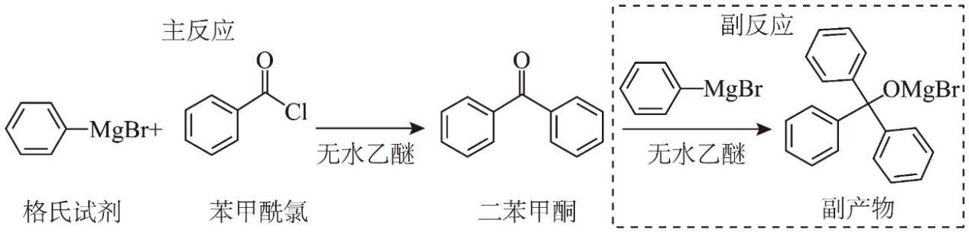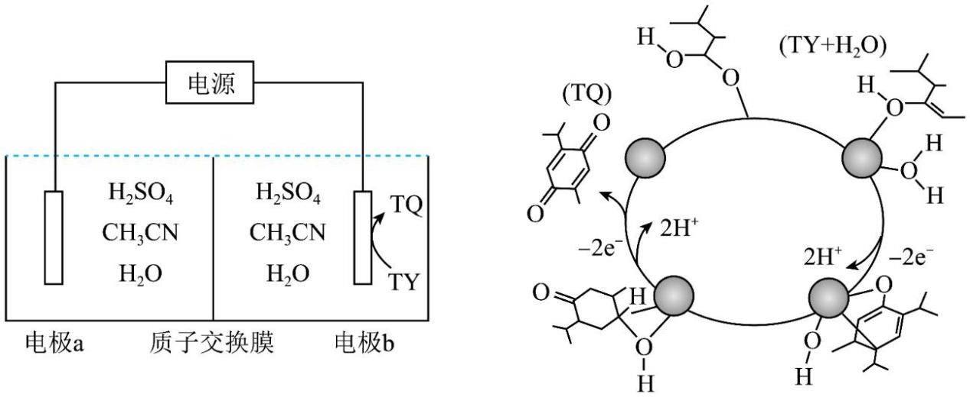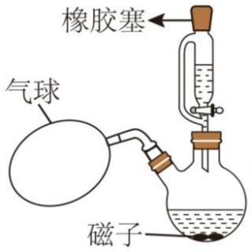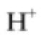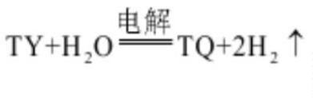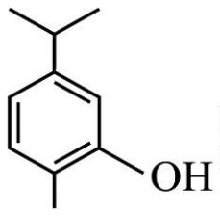下列说法错误的是
A. 气球中填充保护气，并起缓冲压力的作用
B. 烧瓶中液体是格氏试剂的乙醚溶液
C. 图中的漏斗不能用球形分液漏斗代替
D. 产率高表明苯甲酰氯比二苯甲酮更易与格氏试剂反应
13. 我国科研人员采用图示的电解池，由百里酚(TY)合成了百里醒(TQ)。电极 b 表面的主要反应历程见图(灰
球表示电极表面催化剂)，下列说法错误的是
A. 电解时， 从右室向左室移动
B. 电解总反应：
C. 以 为原料，也可得到 TQ
第 5页/共 12页

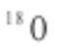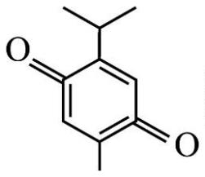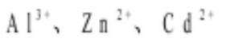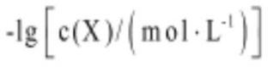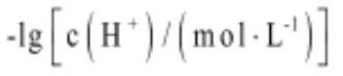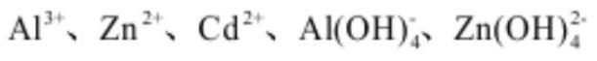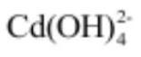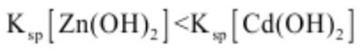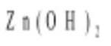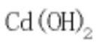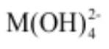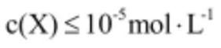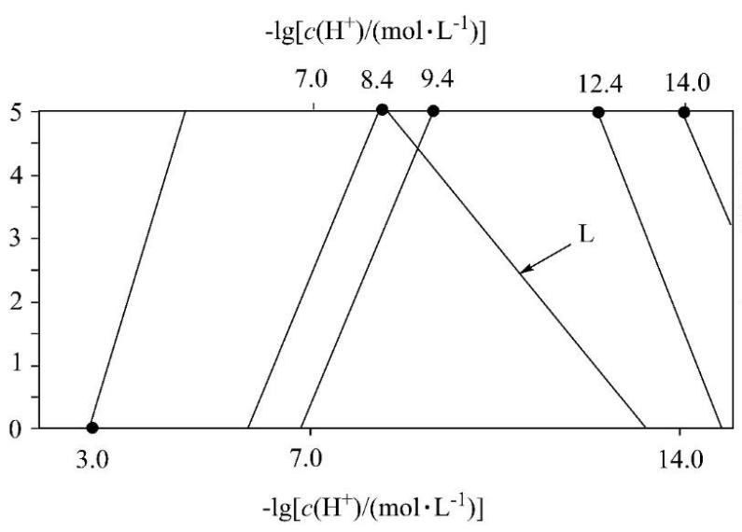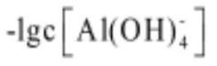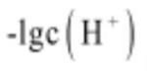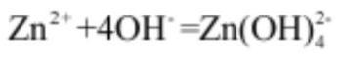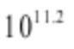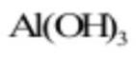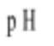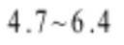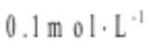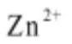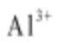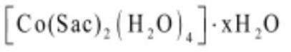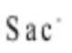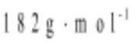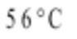D. 用 标记电解液中的水，可得到
14. 常温下，溶液中 以氢氧化物形式沉淀时， 与
的关系如图[其中 X 代表 或 ]。
已知： ， 比 更易与碱反应，形成 ；溶液中
时，X 可忽略不计。
下列说法错误的是
A. L 为 与 的关系曲线
B. 的平衡常数为
C 调节 溶液浓度，通过碱浸可完全分离 和
D. 调节溶液 为 ，可将浓度均为 的 和 完全分离
二、非选择题：本题共 4 小题，共 58 分。
15. 某实验室制备糖精钴 ，并测定其结晶水含量。
已知： 表示糖精根离子，其摩尔质量为 ，糖精钴的溶解度在热水中较大，在冷水中较小；
丙酮沸点为 ，与水互溶。
(一)制备
第 6页/共 12页

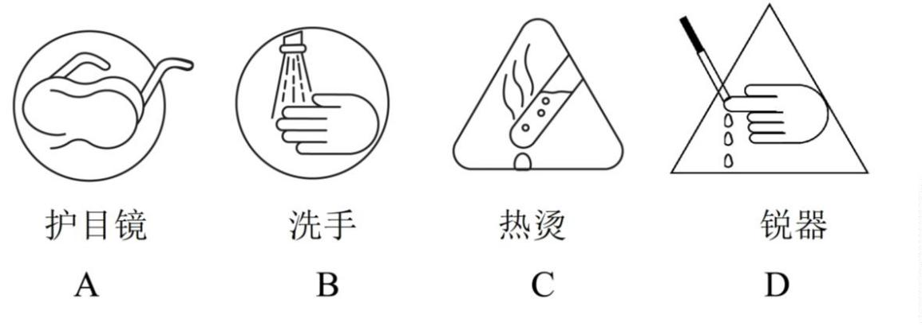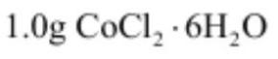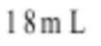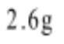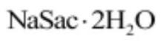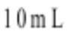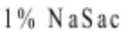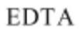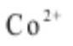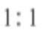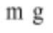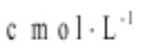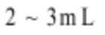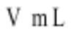I．称取 ，加入 蒸馏水，搅拌溶解，得溶液 1。
Ⅱ．称取 (稍过量)糖精钠( )，加入 蒸馏水，加热搅拌，得溶液 2
Ⅲ．将溶液 2 加入到接近沸腾的溶液 1 中，反应 3 分钟后停止加热，静置，冷却结晶。
Ⅳ．过滤，依次用三种不同试剂洗涤晶体，晾干得产品。
回答下列问题：
（1）I 和Ⅱ中除烧杯外，还需用到的玻璃仪器有_______、_______(写出两种)
（2）Ⅲ中静置过程有少量晶体出现时，可将烧杯置于_______中，以使大量晶体析出
（3）Ⅳ中用①丙酮、②冷水、③冷的 溶液洗涤晶体，正确顺序为_______。
A．①③② B．③②① C．②①③
（4）Ⅳ中为了确认氯离子己经洗净，取水洗时的最后一次滤液于试管中，_______(将实验操作、现象和结
论补充完整)。
（5）与本实验安全注意事项有关 图标有_______。
(二)结晶水含量测定
和 形成 配合物。准确称取 糖精钴产品于锥形瓶中，加蒸馏水，加热溶解，再加入缓冲
溶液和指示剂，在 50~60℃下，用 的 标准溶液滴定。
（6）下列操作的正确顺序为_______(用字母排序)。
a．用标准溶液润洗滴定管 b．加入标准溶液至“0”刻度以上 处
c．检查滴定管是否漏水并清洗 d．赶出气泡，调节液面，准确记录读数
（7）滴定终点时消耗标准溶液 ，则产品 中 x 的测定值为_______(用含 m、
c、V 的代数式表示)；若滴定前滴定管尖嘴处无气泡，滴定后有气泡，会导致 x 的测定值_______(填“偏高”
“偏低”或“无影响”)。
第 7页/共 12页

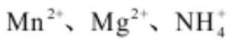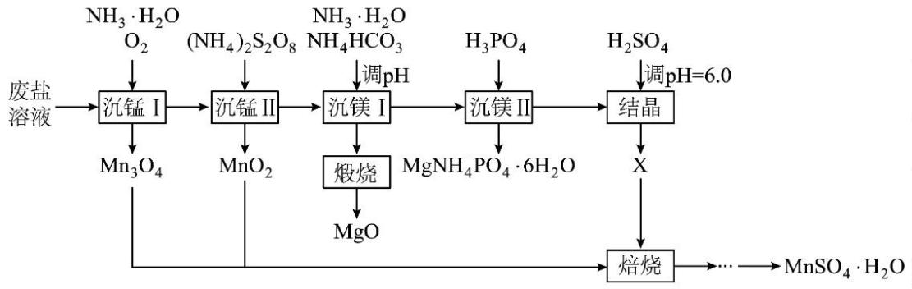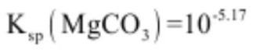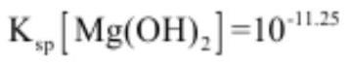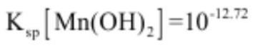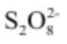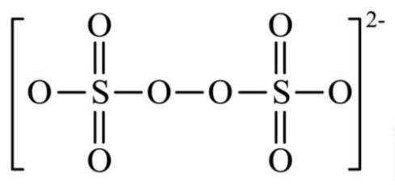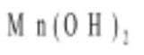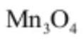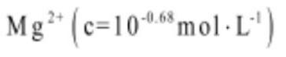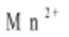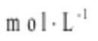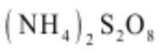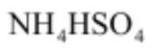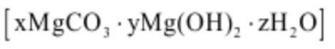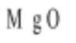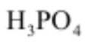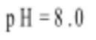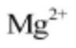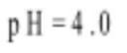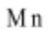16. 一种综合回收电解锰工业废盐(主要成分为 的硫酸盐)的工艺流程如下。
已知：①常温下 ， ， ；
② 结构式为 。
回答下列问题：
（1）制备废盐溶液时，为加快废盐溶解，可采取的措施有_______、_______。(写出两种)
（2）“沉锰 I”中，写出形成的 被氧化成 的化学方程式_______。当
将要开始沉淀时，溶液中剩余 浓度为_______ 。
（3）“沉锰Ⅱ”中，过量的 经加热水解去除，最终产物是 和_______(填化学式)。
（4）“沉镁 I”中，当 为 8.0~10.2 时，生成碱式碳酸镁 ，煅烧得到疏松
的轻质 。 过大时，不能得到轻质 的原因是_______。
（5）“沉镁Ⅱ”中，加 至 时， 沉淀完全；若加至 时沉淀完全溶解，据图分析，
写出沉淀溶解的离子方程式_______。
（6）“结晶”中，产物 X 的化学式为_______。
（7）“焙烧”中， 元素发生了_______(填“氧化”或“还原”)反应。
第 8页/共 12页

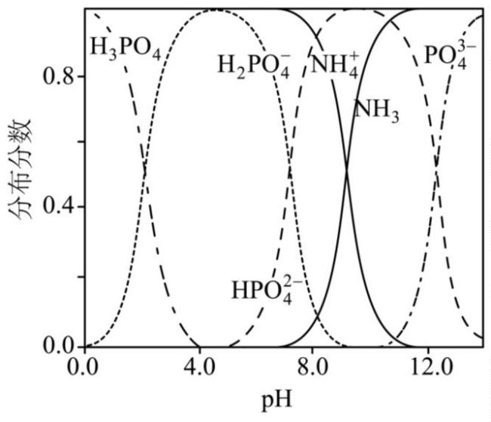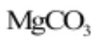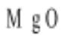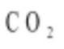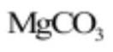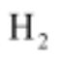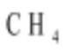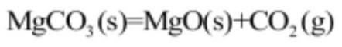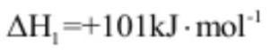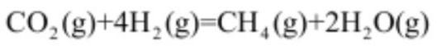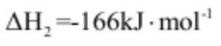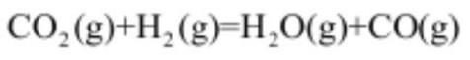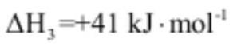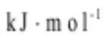17. / 循环在 捕获及转化等方面具有重要应用。科研人员设计了利用 与 反应
生成 的路线，主要反应如下：
I．
II．
III．
回答下列问题，
（1）计算 _______ 。
（2）提高 平衡产率的条件是_______。
A. 高温高压 B. 低温高压 C. 高温低压 D. 低温低压
（3）高温下 分解产生的 催化 与 反应生成 ，部分历程如图，其中吸附在催化剂
表面的物种用*标注，所示步骤中最慢的基元反应是_______(填序号)，生成水的基元反应方程式为_______。
第 9页/共 12页

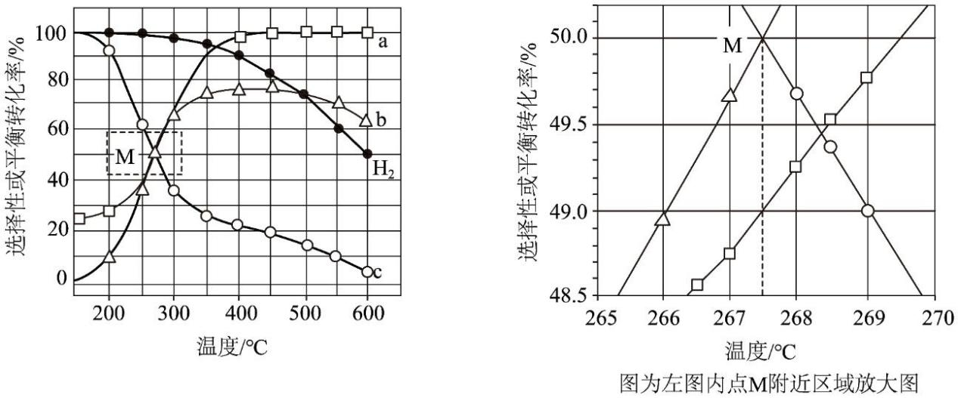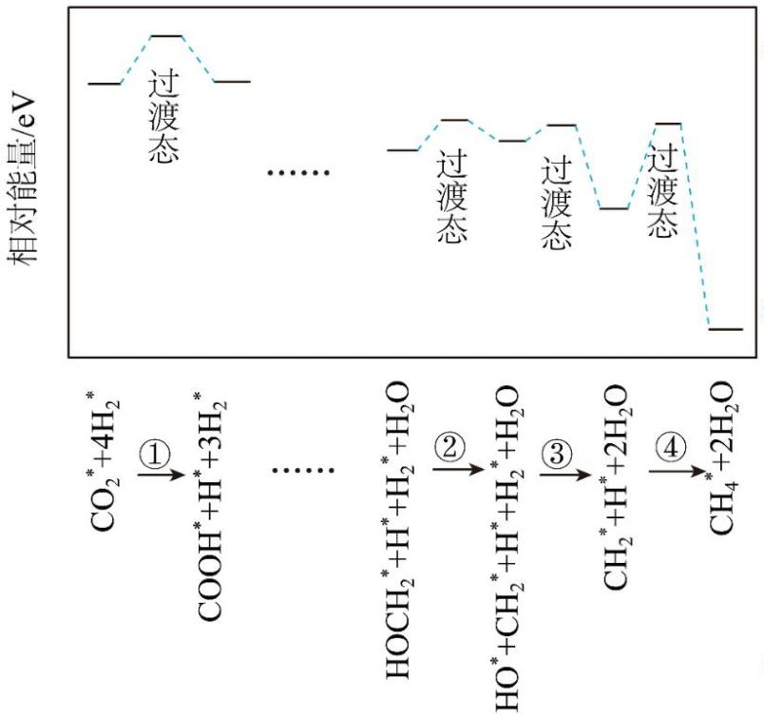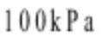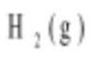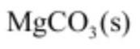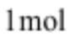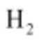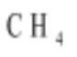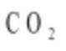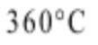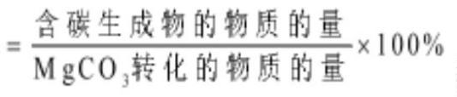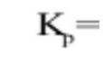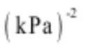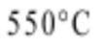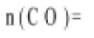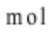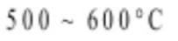（4） 下，在密闭容器中 和 各 发生反应。反应物( 、 )的平衡转
化率和生成物( 、 )的选择性随温度变化关系如下图(反应 III 在 以下不考虑)。
注：含碳生成物选择性
①表示 选择性的曲线是_______(填字母)。
②点 M 温度下，反应Ⅱ _______ (列出计算式即可)。
③在 下达到平衡时， _______ 。 ，随温度升高 平衡转化率下降的原因
可能是_______。
18. 我国某公司研发的治疗消化系统疾病的新药凯普拉生(化合物 H)，合成路线如下(部分试剂、反应条件省
略)。
第 10页/共 12页

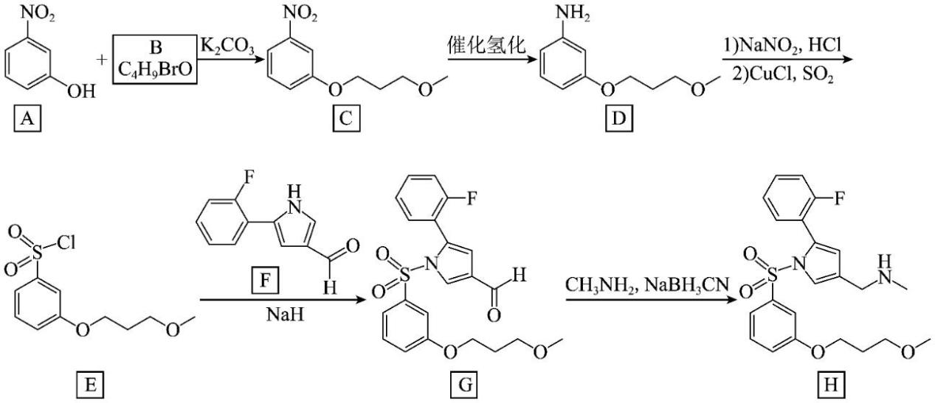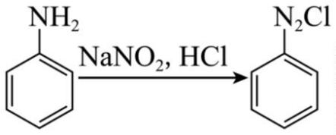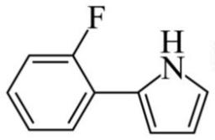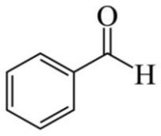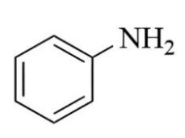已知：
回答下列问题：
（1）A 中官能团的名称是_______。
（2）B 的结构简式为_______。
（3）由 C 转变为 D 的反应类型是_______
（4）同时满足下列条件的 B 的同分异构体有_______种(不考虑立体异构)。
①含有两个甲基；②与钠反应产生氢气。
（5）由 D 转变为 E 的过程中经历了两步反应，第一步反应的化学方程式是：_______(要求配平)。
（6）下列关于 F 说法正确的有_______。
A. F 能发生银镜反应
B. F 不可能存在分子内氢键
C. 以上路线中 E+F→G 的反应产生了氢气
D. 已知醛基吸引电子能力较强，与 相比 F 的 N-H 键极性更小
（7）结合合成 H 的相关信息，以 、 和含一个碳原子的有机物(无机试剂任选)
第 11页/共 12页

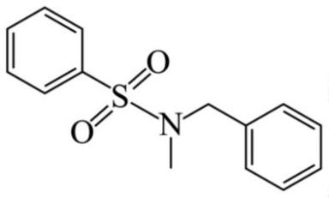为原料，设计化合物 的合成路线_______。
第 12页/共 12页

